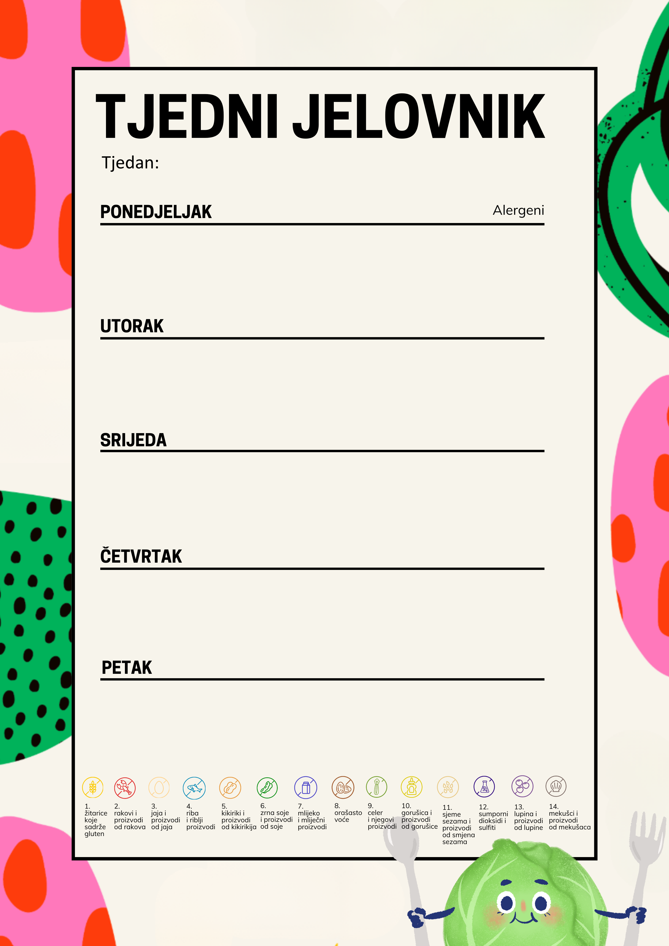
Kuhano jaje, mliječni namaz, kukuruzni kruh, mlijeko, voće | 1,3,7
Složenac od krumpira i liganja, zelena salata | 1,7,4,
Voćni jogurt | 7

Pecivo sa sirom, voćni čaj, voće | 1,11,7
Varivo od graška sa pilećim prsima i domaćim noklicama, kruh sa sjemenkama | 1,.3,7,13
Domaći puding | 1,7

Kukuruzne pahuljice sa mlijekom, voće 1,7
Juha od rajčice, popečki od brokule, pečeni batat, miješana salata 1,3
Pecivo sa maslacem | 1,7

Maslac i med na kukuruznom kruhu, mlijeko, voće | 1,7
Pečeni pileći zabatak, pečeni mladi krumpir sa povrćem,zelena salata | 1,3
Voće, integralni keksi | 1, 3,7

Sendvič pureća šunka,mliječni namaz, raženi kruh,svježa rajčica, voćni čaj, voće  Varivo od mladog kupusa i batata sa teletinom i pancetom, raženi kruh  Pekmez na kruhu | 1,9
 | 1

14.09.- 18.09

